Google Analytics

Pavel Prostřední, jaro 2010

Fakta
- Vytvoření účtu na http://www.google.com/analytics/
- Vložení měřícího Java Scriptového kódu do HTML kódu těsně před značku </body>
- Zpoždění dat cca 24 hodin
- Google ukládá data po dobu 25 měsíců, data lze nastavením měřícího kódu ukládat i lokálně
- Možnost propojení s reklamním systémem adwords.google, com
- Pokročilé funkce pro internetové obchody
- Možnost exportu dat pro lokální zpracování (XLS, XML, CSV, ...)
- Široké možnosti vlastního nastavení, konfigurace
- API: http://code.aooale.com/intl/cs-CZ/apis/analvtics/
Motivace
- Měření výkonnosti webových stránek
o Snižování "Bounce rate" - procento návštěvníků, kteří odejdou po shlédnutí jediné stránky
- Sledování trendů
- Objevení slabých míst
- Měření výkonnosti reklamních kampaní
- Definování a měření konkrétních cílů / konverzí
- Rozhraní Google Analytics
- Export dat z Google Analytics a následné zpracování ve vhodném nástroji
o Export dat z rozhraní
o Export dat pomocí specializovaného nástroje o Export dat pomocí API

Nastavení cílu

Cíle (sada číslo 1): Cíl 1
Zadat informace o cíli

Název cíle:
Aktivní cíl: Pozice cíle:

Typ cíle:
Provedená objednávka Název cíle se objeviv přehledech konverzí.
■•' Zapnuto _¹ Vypnuto
Sada číslo 1, cíl číslo 1
Změnou pozice cíle se nepřesunou historické údaje týkající se tohoto cíle

Zvolte prosím typ cíle.
* Cíl adresy URL Doba na webu O Stránky/návštěva

Podrobnosti cíle
Typ shody®:
Cílová adresa URL®: Rozlišovat malá a velká písmena: Hodnota cíle

Hlavní shoda
/objednavka-odeslana/ (např. pro cílovou stránku ,http://www.mysite.com/thankyou.htmľ zadejte ./thankyou.html') Chcete-li pomoci s ověřením nastavení adresy URL cíle, přečtěte si prosím tyto tipy
volitelné
□ Velká písmena v adresách URL zadaných výše se musí přesně shodovat s velkými písmeny v navštívených adresách URL.

1000,0

Cesta k cíli volitelné
Cesta je sled stránek, které vedou k cílové adrese URL. Cesta může například zahrnovat kroky procesu nákupu, který vede na stránku s poděkováním (cíl). Cesty, které jste zde definovali, se týkají pouze přehledu Vizualizace cesty jako trychtýř.

Poznámka:Adresa URL by neměla obsahovat doménu (např. pro stránku s krokem ,http://www.mysite.com/steplhtml' zadejte„/krok1.html"

Adresa URL(např. /krokl.html) Název

Krok 1 /kosik/ Krok 2
/zakaznik/
Košík
Zákazník
□ Required step®

Krok 3 Krok 4
/doprava-platba/
Volba dopravy a platby

+ Přidat krok na cestě k cíli

Nastavení pro elektronický obchod
- Umožňuje sledovat tržby
- Konverzní poměr
- Průměrnou hodnotu objednávky
- Prodeje konkrétních položek
- Zobrazení objednávek
- Dny do nákupu
- Počet návštěv do nákupu

Rozhraní - ukázka

Google Analytics
I Nastavení služby| Můj účet| Nápověda!Odhlásit se

Nastavení služby Analytics | Prohlédněte si přehledy:
Mé účty služby Analytics:

Exportovat ■» E3 E-mail: Přidat na řídicí panel
Pokročilé segmenty Zakázáno Postup

J*. Zpravodajství^{3í}'³ ô Návštěvníci
^.Zdroje návštěvnosti
Přehled » Odkazující stránky »
Odkazující stránka:
zbozi.cz 2.4.2010-2.5.2010

Přehled
Přímá návštěvnost

Odkazující stránky
Graf podle: ľ=l H lil
li""
800 | ^{S}—V/ |  | dubna 19 | —\ /«- m
 | dubna 5 | •dubna 12I ▼ I | dubna 19 | 400dubna 26

Vyhledávače
Všechny zdroje provozu ► AdvVords
Klíčová slova
Campaigns
Varianty reklam □ Obsah P Cíle
W Elektronický obchod Q Vlastní přehledy

Používání webu
18 5871 127doporučující cesty + zdroje
btranKy/navsteva
3,54
Průměr stránek4,10 (-13,52%)

Nastaveni cíle 1 Elektronický obchod
Návštevy
18 587
% z celkového počtu stránek: 56,57%

Prům doba na webu
00:02:45
Průměr stránek 00:03:07 (-11,36%) % Nové návštěvy
63,09%
Průměr stránek 64,98% (-2,91%)
©ä,

Zobrazení:
Míra opuštění
59,18%
Průměr stránek 54,10% (9,38%)

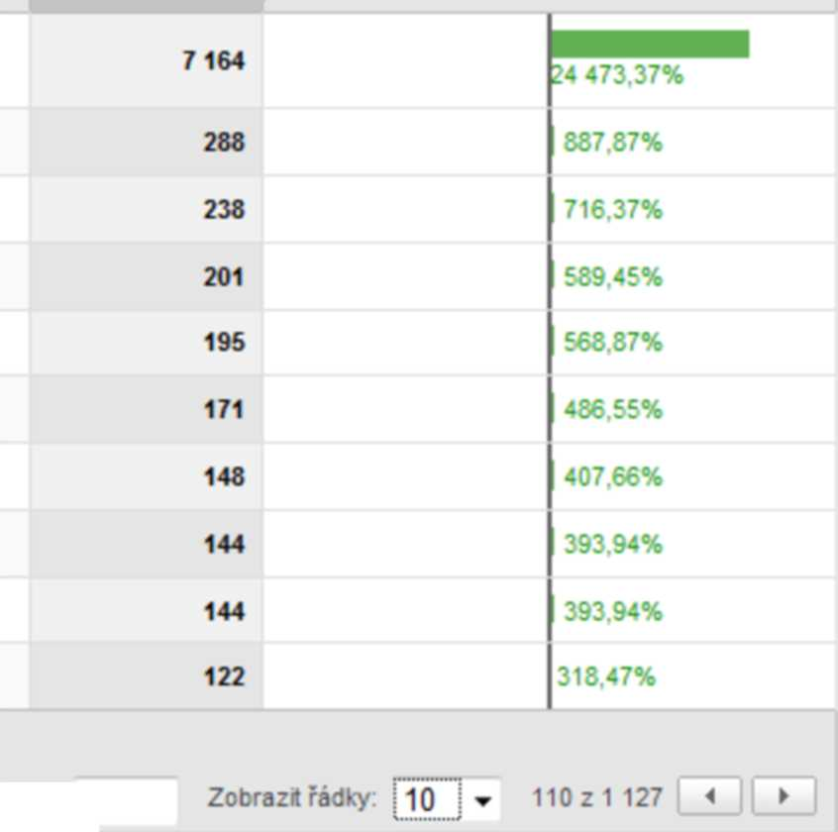
Má přizpůsobení
Přejit Pokročilý filtr ^^^^^^^^^Jřej^o ilužby: 1
0 Vlastní přehledy © Pokročilé segmenty Jj_ Informace 3»« CD E-mail:

Zdroje nápovědy
I.7; O tomto přehledu (?) Univerzita konverzí (7) Běžné dotazy

Odkazující stránka

1. d? /items
d? /p14292-samsung-ue32b6000; dJ) /p265078-jvc-kv-m705/
d? /p8511-panasonic-lumix-dmc-fz38-blacW d? /p6520-samsung-ue32b7000/
- d? /g288976-panasonic-dmc-tz7/
- d? /p19941-samsung-le32b450/
- d? /p289680-pioneer-fh-pS0bt/
- d? /p6256-samsung-le26b450/
i LÜ ■■ i inr innni r mrr i
Filtr Odkazující stránka: obsahující ■»

Zdroj

zbozi.cz
zbozi.cz zbozi.cz zbozi.cz zbozi.cz zbozi.cz zbozi.cz zbozi.cz zbozi.cz
Odkazující stránka Návštěvy » v porovnaní
Návštěvy » ^ s průměrem
^■^^^■^^1 webu

Rozhraní - ukázka
- Výběr a porovnávání časových období
- Segmenty
- Grafy
- Záložky
- Filtry
- Exporty

Nejdůležitější přehledy
Vizualizace na mapě, křížová segmentace

Exportovat ▼ E3 E-mail: gg Přidat na řidiči panel

Detail země/teritoria:
Czech Republic
Pokročilé segmenty: Počet segmentů: 3 ▼

3.4.2010-3.5.2010

Návštěvy Oddán

11 894145fle5ia V Segmentu „Všechny návštěvy"
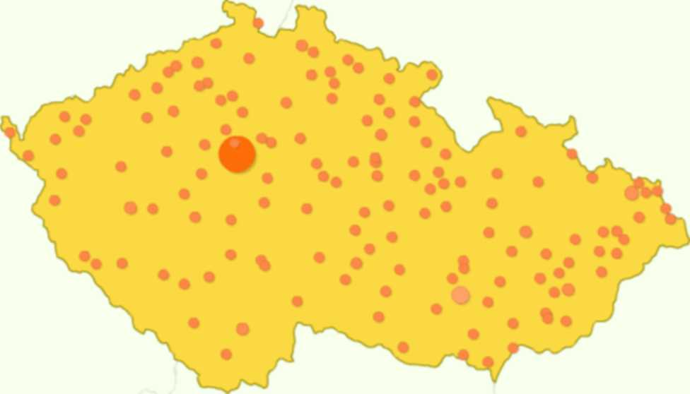

Používáni webu Nastaveni cíle 1 Nastaveni cíle 2 Nastaveni cile 3

Elektronický obchod

Zobrazení
ÍBlŤHrn

Návštěvy
^KfiToTá^äTíSvsFev!^™
Všechny návštěvy: 31,27 €
Návštěvy s konverzemi: 152,65 €
Návštěvy s transakcemi: 9 535,10 €
Všechny návštěvy: 11 894
Návštěvy s konverzemi: 685 Návštěv: £ transakcemi: 39
Tržby
Všechny návštěvy': 371 869,00 € Návštěvy s konverzemi: 104 563,00 € Návštěvy s transakcemi: 371 869,00 €
Transakce
Všechny návštěvy: 41 Návštěv, s konverzemi: 5 Návštěvy s transakcemi: 41
Průměrná hodnota
Všechny návštěvy: 9 069,98 € Návštěvy s konverzemi: 20 912,60 €
Návštěvy s transakcemi:
Míra konverze elektronického obchodu
Všechny návštěv. 0,34% Návštěvy s konverzemi: 0,73% Návštěvy s transakcemi: 105,13%

 | Stupeň detailu: Město í | Návštěvy » A? | Město Transakc ▼ ^{v} porovnání s průměrem webu
1. | Prague | 4 055
2. | Brno | 1 176 |  | 100,00%
3. | Ostrava | 590 |  | 100,00%
4. | Plzeň | 357 |  | 0,00%
5. | Ceske Budějovice | 313
6. | Zlín | 309 |  | 0,00%
7. | Olomouc | 267 |  | 0,00%
8. | Liberec | 216 |  | 0,00%
9. | Hradec Králové | 172 |  | 0,00%
10. | Jihlava | 166 |  | 100,00%
Filtr Město: obsahující - |  | Přejí Pokročilý filtr Přeji do služby: 1 Zobrazit řádky: 10 - 110z145 | < || ► |

Nejdůležitější přehledy
Vizualizace cesty k cíli

B8 Panel
1 Zpravodajství 3eta A Návštěvníci ■^Zdroje návštěvnosti □ Obsah
Přehled
Konverze celkem Konverznípoměr Ověření cite Reverzní cesta k cíli Hodnota cíle Opuštěné cesty k cíli
Vizualizace cesty jako trychtýř
^ Elektronický obchod EU Vlastní přehledy

Pokročilé segmenty Zakázáno Postup
| Exportovat ~ || E3 E-mail: §□ Přidat na rklicí panel
Přehled »
Cesta k cíli
3.4.2010-3.5.2010

Graf podle: IEIIHI BI I
^ Konverzní poměr cíle 1
3,00%
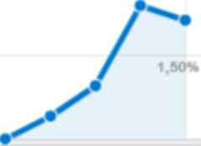
dubna 5 dubna 12 dubna) 19 dubna X

Vyberte cil: Cíl 1: Provedená objednávka ^
Provedená objednávka
67144,67%
Košík 147

Má přizpůsobeni
Q Vlastní přehledy (§) Pokročilé segmenty Jl Informace ^{36,3} E-mail:

Zdroje nápovědy
(?) O tomto přehledu (?) Univerzita konverzí (?) Běžné dotazy

43
► 28
147
(entrance) | l | (exit) | 13
/lcd-tetevize-sony-bravia-kdl-32ex402/ | 4 | / | 4
/d o ma ci-kin o-sa msu n g-ht-bd82007 | 4 | 104(71%) /kosik/ | 3
/kontakt/ | 4 | Zákazni /kontakt/ | 2
/subwoofer-magnat-betasub-30a-cerny | 3 | la uto ra d io-jv c- kd-g 3 51 / | ¹
 |  | i
 |  | Zákazník
 |  | 105
/zakaznik/
/kosik/
(exit)
1 ►
i
77 (73%)
Volba dopravy a platby

/obchodni-podminky/

Volba dopravy a platby 78
1 ► — — ► 12

66 (85%)
Provedená objednávka
(exit)
/zakaznik/
/kosik/

Provedená objednávka 67
1 ► 44,67%
(entrance) 1 |

Nejdůležitější přehledy
Hlavní obsah, pokročilé segmenty

§□ Panel
1 Zpravodajství ^{3i,a} Q Návštěvníci ^Zdroje návštěvnosti

Přehled
Exportovat" E3 E-mail: BS Přidat na řídicí panel
Přehled »
Nejnavštěvovanéjší stránky

J 0* Zobrazeni stránek * | Všechny návštěvy -♦- Jen jedna stránka
Pokročíte segmenty: Počet segmentu: 2 ^{w} \

3.4.2010-3.5.2010 ▼

Graf podle: 1^ l~l I I=l1

Nejnavštěvovanější stránky
Obsah podle názvu Struktura obsahu Nejlepší vstupní stránky Stránky s nejvíce odchody Vizualizace na webu
Hledáni na stránkách
C; Sledováni událostí
P Cíle

v
/•■

•r* •-

7 300stránky137 770 v segmentu „Všechny návštěvy"
Výkon obsahu

*dubna'

Zobrazení:
■ i *

*W Elektronický obchod
Zobrazení stránek Unikátní zobrazení stránek
Všechny návštěvy: 137 770 Všechny návštěvy: 99 464 Jen jedna stránka: 18 132 Jen jedna stránka 18 132
Prüm doba na stránce Všechn. ni.ité.% 00:01:00 Jen jedna stránka: 00:00:00
Míra opuštění % odchodů Index USD
Všechny návštěvy: 54,04% Všechny návštěvy: 24,35% Všechny návštěvy: 65,37 €
Jen jedna stránka: 99,98% Jen jedna stránka 100,00% Jen jedna stránka 2,02 €

Q Vlastní přehledy

Má přizpůsobeni
□ m ípr a
® Pokročilé segmenty Infnrmin ="i
E3 E-mail

Zdroje nápovědy
? C tomto přehledu
(?) Univerzita konverzí
(?) Běžné dotazy

 | Stránka Žádný X | Zobrazení . stránek | Unikátní zobrazení stránek | Prüm, doba na stránce | Míra opuštění | % odchodů | Index USD
1. | d? /
 | Všechny návštěvy | 3 492 | 2 592 | 00:00:42 | 14,91% | 16,64% | 539,22 €
I | Jen jedna stránka | 282 | 282 | 00:00:00 | 100,00% | 100,00% | 0.00 e
 | Podíl z celkového počtu v %: | 8,08*.. | 10,88% | -100.00% | 570,57% | 501,03% | -100,00%
2. | d? /kontakt/
 | Všechny návštěvy | 3 342 | 2 731 | 00:01:26 | 46,34% | 27,23% | 505,36 €
 | jen jedna stránka | 57 | 57 | 00:00:00 | 100,00% | 100,00% | o.oo e
 | Podíl z celkového počtu v %: | 1,71% | 2.09% | -100.00% | 115,79% | 267,25% | -100,00%
3. | ® /autoradia-cd-mp3/
 | Všechny návštěvy | 2 617 | 1 418 | 00:00:22 | 25,00% | 6,15% | 63,89 €
 | Jen jedna stránka | 15 | 15 | 00:00:00 | 100,00% | 100,00% | 0,00 €
 | Podíl z celkového počtu v %: | 0,57% | 1.06% | -100.00% | 300,00% | 1 525,47% | -100,00%

Nejdůležitější přehledy
Identifikace nefungujících stránek a kampaní

Panel
Exportovat ▼ E3 E-mail: □□ Přidat na řídicí panel
Pokročilé segmenty Počet segmentů: 4

J. Zpravodajství^{Se,a} Q Návštěvníci
Zdroje návštěvnosti
Přehled
Přímá návštěvnost Odkazující stránky
Přehled »
Vyhledávače

J & Návštěvy ^{t} | Všechny návštěvy -♦- Noví návštěvníci Vracející se návštěvníci Jen jedna stránka

3.4.2010-3.5.2010

Graf podle: ťzl l=l I l=l I

Vyhledávače

Všechny zdroje provozu ► AdWords Klíčová slova Campaigns Varianty reklam □ Obsah
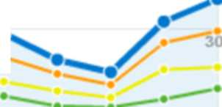
P Cíle
^Elektronický obchod
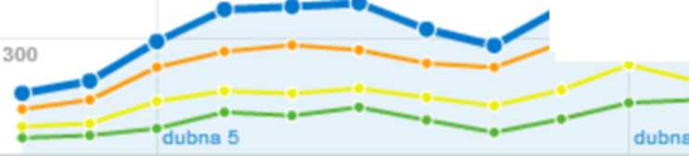
■• dubna 26

Program AdWords odeslal 10 189celkem návštěv prostřednictvím 7. zdroje v segmentu „Všechny návštěvy"
Zobrazení:
Z:ca:: ceHcem | placeno | neplacené

Používáni webu | Nastaveni cíle 1 | Nastaveni cíle 2 | Nastaveni cíle 3 | Elektronický obchod

Stránky/návštěva
Všechny návštěvy: 5,15 Noví návštěvníci: 4,71 Vracející se návštěvníci: 6,34 Jen jedna stránka: 1,00
Žádný z
[i Vlastní přehledy

Má přizpůsobeni
EU Vlastní přehledy © Pokročilé segmenty Ju Informace H E-mail:

Zdroje nápovědy
(?) O tomto přehledu (?) Univerzita konverzí i?) Běžné dotazy
Návštěvy
Všechny návštěvy: 10 189 Noví návštěvníci 7 442 Vracející se návštěvníci 2 747 Jen jedna stránka: 4 508
Zdroj
seznam
Všechny návštěvy Noví návštěvníci Vracející se návštěvníci Jen jedna stránka
google
Všechny návštěvy Noví návštěvníci Vracející se návštěvníci Jen jedna stránka
search
Všechny návštěvy Noví návštěvníci Vracející se návštěvníci Jen jedna stránka

% Nové návštěvy Všechny návštěvy: 73,04% Noví návštěvníci: 100,00% Vracející se návštěvníci 0,00% Jen jedna stránka: 77,37%
Prům. doba na webu Všechn - 00:02:56
Noví návštěvnici 00:02:21 Vracející se návštěvníci: 00:04:30 Jen jedna stránka: 00:00:00
5,19 4,95 5,90 1,00
6 742 5 008
1 734 3 025
3 105
2 191 914
1 357
307 217 90 112
Návštěvy 4* Stránky/návštěva Prüm, doba na webu
5,03 4,10 7,24 1,00

00:02:26 00:02:13 00:03:04 00:00:00
5,49 5,54 5,36 1,00

00:04:00 00:02:36 00:07:21 00:00:00

00:03:24 00:03:17 00:03:42 00:00:00
Míra opuštěni Všechny návštěvy: 44,22% Noví návštěvníci 46,87% Vracející se návštěvníci: 37,06% Jen jedna stránka: 99,96%
^^^^^^^^^^
87% 46,83% 39,22% 100,00%
i3 6i% 47,74% 33,81% 99,85%
36,48% 39,17% 30,00% 100,00%
% Nové návštěvy

74,28% 100,00% 0,00% 77,52%

70,56% 100,00% 0,00% 77,08%

70,68% 100,00% 0,00% 75,89%

Nejduležitější přehledy
Analýza kampaní Google AdWords

§□ Panel
!• Zpravodajství³⁵ Q Návštěvníci
H
Přehled
Přímá návštěvnost Odkazující stránky Vyhledávače Všechny zdroje provozu ^AdiVcrds
Kampaně AdWords
Pozice podle klíčových slov Klíčová slova Campaigns Varianty reklam
□ Obsah p Cíle
W Elektronický obchod B Vlastní přehledy

Má phzpúsobeni
0 Vlastní přehledy © Pokročilé segmenty JLl Informace Beta E3 E-mail:

Zdroje nápovědy
(?) O tomto přehledu (?) Univerzita konverzí (?) Běžné dotazy

Pokročíte segmenty: Všechny návštěvy ▼ |
Exportovat ■» E3 E-mail: □□ Přidat na řídicí panel
3.4.2010-3.5.2010
Přehled » Kampaň AdWords »
Reklamní sestavy AdWords
ProfiKuchyně

Návštěvy - I |  |  |  |  |  | Graf podle: |g| M M
40 _{a}  /—y |  |  |  |  | 40
XI  dubna 5 |  |  | dubna 12 |  | \  dubna 19 | 20
Používáni webu | Nastaveni cíle 1 | Nastaveni cíle 2 |  | Nastaveni cíle 3
48427ad groups
Prúm. doba na webu
00:03:39
Průměr stránek 00:03:03(19,57%)
Míra opuštění
33,88%
Průměr stránek 44,65% (-24,11%)
Návštěvy
484
% z celkového počtu stránek: 3,84%
Stránky/návštěva
3,85
Průměr stránek 5,16 (-25,46%)
% Nové návštěvy
64,67%
Průměr stránek 72,07% (-10,27%)
Tržby
8 532,00 €
% z celkového počtu stránek: 2,29%

Zobrazeni:
Celkový počet dokončení pro cíl
2
^{w}% z celkového počtu stránek: 0,24%
Filtr Ad Group: obsahující
 | Ad Group S Žádný ^ | Návštěvy | Stránky/návštěva | Prúm. doba na webu | % Nové návštěvy | Míra opuštění | Celkový počet dokončení pro cil | Tržby
1. | Kitchen Aid | 93 | 4,59 | 00:03:44 | 49,46% | 24,73% | 2 | 4 406,00 €
2. | Jídlonosiče | 49 | 2,84 | 00:02:47 | 71,43% | 36,73% | 0 | 4 126,00 €
3. | Chladící vitríny | 41 | 3,27 | 00:02:58 | 60,98% | 41,46% | 0 | 0,00 €
4. | Výrobníky ledu | 37 | 2,54 | 00:02:54 | 75,68% | 37,84% | 0 | 0,00 €
5. | Palačin kováče | 36 | 3,22 | 00:03:53 | 66,67% | 30,56% | 0 | 0,00 €
6. | pece na pizzu | 34 | 2,74 | 00:03:00 | 61,76% | 35,29% | 0 | 0,00 €
7. | Termovárnice | 33 | 5,85 | 00:06:34 | 75,76% | 30,30% | 0 | 0,00 €
8. | Nářezové stroje | 20 | 4,90 | 00:05:22 | 70,00% | 15,00% | 0 | 0,00 €
9. | gastronádoby | 20 | 8,90 | 00:10:08 | 55,00% | 30,00% | 0 | 0,00 €
10. | Hotdog | 19 | 2,21 | 00:02:39 | 94,74% | 63,16% | 0 | 0,00 €

Zobrazit řádky: 10 ■» 110z27 I < II » I
Přejít do služby: 1
| Přejí | Pokročifý filtr

Vizualizace

□ Dashboard
1 Intelligence "''
ß Visitors
"^.Traffic Sources
Overview Direct Traffic Referring Sites Search Engines All Traffic Sources ► AdWords

Keywords
Search sent 10,189 total visits via 3,956 keywords
The Motion Chart lets you visualize your data across multiple dimensions so you can spot interesting trends faster. Look at some examples

Unique colors

% New Visits

Campaigns

Ad Versions □ Content P Goals W Ecommerce

13 Custom Reporting

My Customizations
[j] Custom Reports © Advanced Segments it. Inteligence B«a E3 Email

Help Resources
© About this Report (?) Conversion University (?) Common Questions

—
>

9

o

o

Select
} | chladicí vitríny
j (chlazení na pivo
, Rastre
Qgastro bazar
| jgastro zařízení
i 1 jidtonosiče ( ]kitchen atd [ lkonvektomat {~~)pcc na pizzu Qvýčepní zařízeni LJTraíls

Bounce Rate
Li

n4I'9)'IB ► CD—
Link to chart

Užitečné odkazy
- Kniha Google Analytics - podrobný průvodce webovými statistikami: http://knihy.cpress. cz/Pocitac/BookDoc.asp?BooklD=4087&DownloadSection=1
- Nástroj pro export dat z GA do Excelu: http://excellentanalytics.com/
- Nápověda Google Analytics: http://www.google.com/support/analytics/
- Videokanal Google Analytics: http://www.youtube.com/user/googleanalytics
- Videokanal Google Business: http://www.youtube.com/user/GoogleBusiness

